HOLDING INVERSIONES REYNAGA S.A.C.
Manual de Uso del
Panel de Administración Web
Proyecto Torres Titanium — inmobiliariaholdingreynaga.com
Versión 1.0 — Octubre 2026
Documento de uso interno — Gerencia y Equipo de Ventas
Los recuadros punteados dorados de este documento son espacios reservados: cada uno indica la captura de pantalla que debe insertarse en ese punto.

Contenido
Contenido
1. Introducción
1.1 Qué puede hacer desde el panel
1.2 Requisitos de uso
1.3 Dirección de acceso
2. Acceso y seguridad
2.1 Iniciar sesión
2.2 Cerrar sesión
3. Estructura general del panel
4. Módulo Leads
4.1 Panel de métricas
4.2 Buscar un lead
4.3 Filtrar por fecha
4.4 Leer la tabla de leads
4.5 Embudo de ventas (estados)
4.6 Promociones de cada cliente (Ley N° 29733)
4.7 Limpieza de la base
4.8 Derecho de cancelación (borrado en Google Sheets)
5. Módulo Redes Sociales
5.1 Publicaciones automáticas (scraper)
5.2 Agregar una publicación manual (respaldo)
5.3 Eliminar una publicación
6. Módulo Reclamos (Libro de Reclamaciones)
6.1 La lista de reclamos
6.2 Responder un reclamo, paso a paso
6.3 Feriados (por qué importan)
6.4 Configuración
7. Correos automáticos del sistema
8. Google Sheets: la copia de seguridad en la nube
9. Rutina de mantenimiento
10. Problemas comunes y soluciones
11. Referencia rápida
11.1 Estados del embudo
11.2 Promos
11.3 Datos clave del proyecto

Nota: al abrir por primera vez, haga clic derecho sobre este índice y elija “Actualizar campos” para generar las páginas.

1. Introducción
El Panel de Administración es la herramienta privada de Torres Titanium para gestionar los contactos comerciales (leads), las publicaciones de redes sociales y el Libro de Reclamaciones, exigido por el Código de Protección y Defensa del Consumidor (Ley N° 29571).

1.1 Qué puede hacer desde el panel
- Ver, buscar y organizar los leads que llegan desde la web.
- Llevar el embudo de ventas con estados (nuevo, contactado, calificado, visita agendada, reservado, descartado).
- Registrar la autorización o revocación de promociones de cada cliente (Ley N° 29733).
- Gestionar publicaciones de Facebook, Instagram y TikTok en la web.
- Atender reclamos y quejas dentro del plazo legal, con respuesta formal por correo.

1.2 Requisitos de uso
- Navegador actualizado (Chrome, Edge o Firefox).
- La contraseña de administrador (solicítela a gerencia).
- Conexión a internet.

1.3 Dirección de acceso
URL: https://inmobiliariaholdingreynaga.com/admin
IMPORTANTE: El panel es de uso interno. No comparta la contraseña ni la URL en redes, grupos o documentos externos a la empresa.

2. Acceso y seguridad

2.1 Iniciar sesión
- Abra la dirección https://inmobiliariaholdingreynaga.com/admin en su navegador.
- Escriba la contraseña de administrador.
- Presione Ingresar. El sistema lo llevará al panel.

2.2 Cerrar sesión
Use el botón “Salir”, en la esquina superior derecha. Si la sesión expira por inactividad, el panel lo devolverá automáticamente a la pantalla de acceso; basta con volver a iniciar sesión. Ningún dato se pierde al salir.
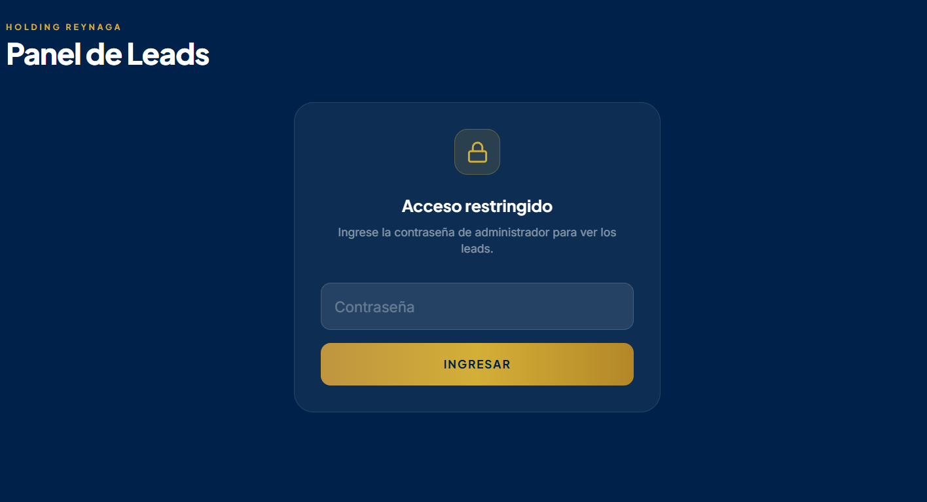

3. Estructura general del panel
El panel se organiza en tres pestañas grandes, siempre visibles en la parte superior, más el botón Salir:
Pestaña | Qué se gestiona allí
Leads | Contactos comerciales: métricas, búsqueda, embudo de ventas, promos, limpieza.
Redes Sociales | Publicaciones de Facebook, Instagram y TikTok mostradas en la web.
Reclamos | Libro de Reclamaciones: lista, plazos, respuestas, feriados y configuración.

Sobre las pestañas hay una barra de estado común con tres elementos:
- Total en base: cantidad de leads almacenados en el servidor.
- Pendientes a Sheets: leads aún no copiados a la hoja de cálculo (vea la sección 8).
- Actualizar: recarga la información más reciente (también al final del día si el equipo de scraping corrió).
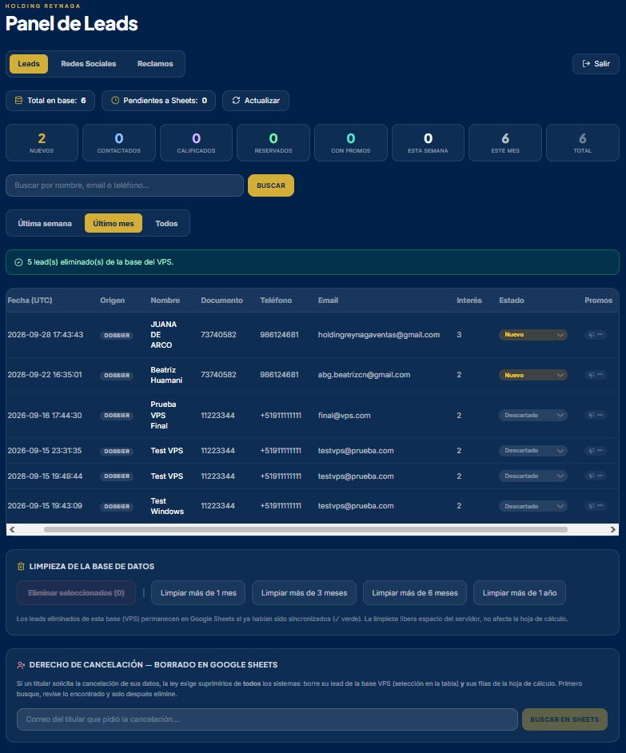

4. Módulo Leads

4.1 Panel de métricas
Al entrar a Leads, la primera fila muestra tarjetas con el estado comercial de la cartera:
Tarjeta | Significado
Nuevos | Leads sin contactar todavía (estado “nuevo”). Prioridad de contacto.
Contactados | Leads con quienes ya hubo una primera conversación.
Calificados | Prospectos verificados: tienen intención y capacidad de compra.
Reservados | Clientes que separaron su unidad con S/ 1,000.
Con promos | Leads que aceptaron recibir promociones (base para difusiones).
Esta semana / Este mes | Leads recibidos en los últimos 7 y 30 días.
Total | Todos los leads almacenados en la base.
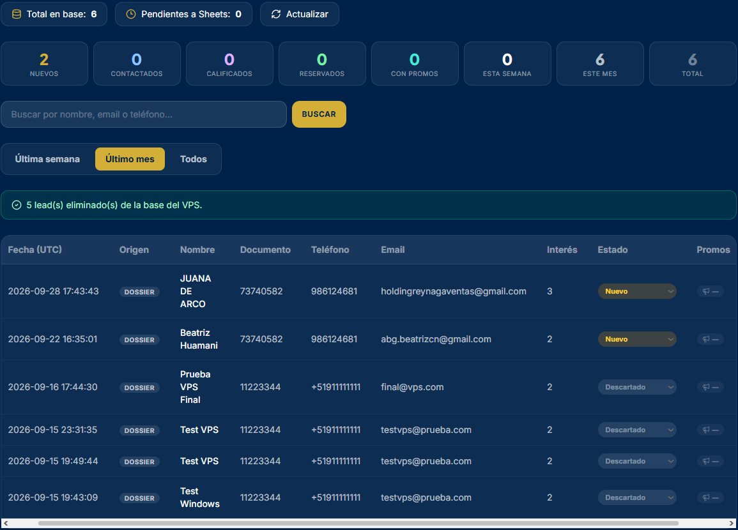
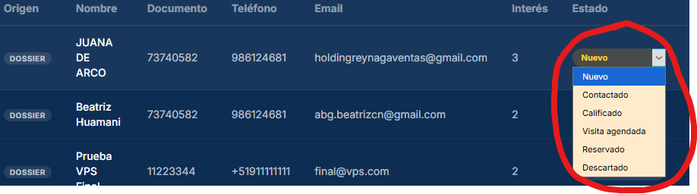

4.2 Buscar un lead
El buscador está debajo de las métricas. Busca por nombre, correo o teléfono, parcial o completo:
- Escriba el dato en el campo (ej.: un nombre, un correo o parte del teléfono).
- Presione Enter o el botón Buscar.
- Para volver a ver todo, use el botón Limpiar (solo aparece cuando hay una búsqueda activa).

4.3 Filtrar por fecha
Debajo del buscador hay tres pestañas de rango: Última semana, Último mes y Todos. El lista­do cambia al instante según el rango elegido.

4.4 Leer la tabla de leads
Cada fila es un contacto. Columnas de izquierda a derecha:
Columna | Qué contiene
Casilla | Selección para eliminaciones por lote.
Fecha (UTC) | Momento exacto de registro del lead.
Origen | “Dossier” (formulario de cotización/contacto) o “Reserva” (botón de WhatsApp).
Nombre / Documento / Teléfono / Email | Datos de contacto declarados en el formulario.
Interés | 1, 2 o 3 dormitorios, Inversión, o sin especificar.
Estado | Etapa del embudo de ventas (véase 4.5).
Promos | Autorización de promociones del cliente (véase 4.6).
Sheets | Sincronización con Google Sheets: tilde verde = copiado; reloj ámbar = pendiente.
[ IMAGEN 5 — ESPACIO PARA CAPTURA DE PANTALLA ]
Qué debe mostrar: La tabla de leads completa con datos, incluyendo el desplegable de la columna Estado y los indicadores de la columna Promos.
Sugerencia: asegúrese de que se vean las columnas Estado, Promos y Sheets
Inserte aquí la imagen (Insertar > Imágenes) y elimine este recuadro.

4.5 Embudo de ventas (estados)
Cambie la etapa de un lead abriendo el menú de la columna Estado y eligiendo la opción correcta. El cambio se guarda al instante.
Estado | Cuándo usarlo
Nuevo (ámbar) | Recién registrado; nadie lo ha contactado aún.
Contactado (azul) | Ya hubo una llamada, WhatsApp o correo de respuesta.
Calificado (morado) | Confirmó interés y capacidad; prospecto serio.
Visita agendada (celeste) | Tiene cita para conocer el proyecto o la oficina.
Reservado (verde) | Pagó S/ 1,000 y firmó su Constancia de Separación.
Descartado (gris) | No responde, perdió interés o no califica.
[ IMAGEN 6 — ESPACIO PARA CAPTURA DE PANTALLA ]
Qué debe mostrar: El menú de Estado abierto mostrando las seis opciones con sus colores distintivos.
Sugerencia: abra el menú sobre un lead real antes de capturar
Inserte aquí la imagen (Insertar > Imágenes) y elimine este recuadro.

4.6 Promociones de cada cliente (Ley N° 29733)
La columna Promos registra si el cliente autorizó recibir promociones por WhatsApp, llamada o correo. Es información legal: solo puede enviarle difusiones a los leads marcados con “Sí”.
Indicador | Significado
Sí (fondo verde azulado) | Autorizó promociones. Puede incluirlo en listas de difusión.
No (gris) | Rechazó la casilla del formulario. Contacte solo 1 a 1 por su consulta.
— (gris tenue) | Registro histórico sin evidencia. Trátelo como “No”.

Revocar (cliente pidió no recibir más promociones): haga clic en “Sí”, confirme el diálogo. El sistema guarda la fecha y hora exactas de la revocación como evidencia legal y deja una nota de auditoría interna.
Autorizar manualmente: solo si el cliente lo confirmó por algún canal (llamada, WhatsApp o correo). Haga clic en “No” o “—”, confirme, y el sistema registra la autorización con fecha.
[ IMAGEN 7 — ESPACIO PARA CAPTURA DE PANTALLA ]
Qué debe mostrar: El botón de Promos de un lead y, en segundo plano, el cuadro de confirmación que aparece al hacer clic (el texto menciona la Ley 29733).
Sugerencia: capture el diálogo de revocación abierto
Inserte aquí la imagen (Insertar > Imágenes) y elimine este recuadro.

4.7 Limpieza de la base
Al final de la vista de Leads está la sección “Limpieza de la base de datos”:
- Eliminar seleccionados: borra de la base del servidor los leads marcados con la casilla.
- Limpiar más de 1/3/6 meses / 1 año: borra en lote los leads antiguos.
IMPORTANTE: Los leads eliminados del panel permanecen en Google Sheets si ya se habían copiado. La limpieza libera espacio del servidor; no destruye el histórico de la hoja de cálculo.
[ IMAGEN 8 — ESPACIO PARA CAPTURA DE PANTALLA ]
Qué debe mostrar: La sección de limpieza con el botón “Eliminar seleccionados” y los cuatro botones de antigüedad (1 mes, 3 meses, 6 meses, 1 año).
Sugerencia: sin necesidad de datos reales en el fondo
Inserte aquí la imagen (Insertar > Imágenes) y elimine este recuadro.

4.8 Derecho de cancelación (borrado en Google Sheets)
Si un cliente ejerce su derecho de cancelación de datos (Ley N° 29733), debe suprimirse su información de todos los sistemas: la base del panel y la hoja de cálculo. El panel incluye la herramienta para la parte de Sheets:
- En “Derecho de cancelación — borrado en Google Sheets”, escriba el correo EXACTO del titular.
- Presione Buscar en Sheets. El sistema muestra las filas encontradas y cuántos leads hay en la base.
- Revise las filas: número de fila, id, nombre y fecha.
- Presione “Eliminar N fila(s) de Sheets” y confirme. Antes de borrar, el sistema re-verifica que esas filas sigan correspondiendo al correo indicado.
- Borre también el lead de la base del panel ( selecciónelo en la tabla y use Eliminar seleccionados).
[ IMAGEN 9 — ESPACIO PARA CAPTURA DE PANTALLA ]
Qué debe mostrar: La herramienta de cancelación con un correo ya buscado, la lista de filas encontradas y el botón rojo de eliminación.
Sugerencia: use un correo de prueba; nunca capture datos reales de un titular en el manual
Inserte aquí la imagen (Insertar > Imágenes) y elimine este recuadro.

5. Módulo Redes Sociales
Esta pestaña administra los videos y publicaciones de Facebook, Instagram y TikTok que se muestran en la página principal del sitio.

5.1 Publicaciones automáticas (scraper)
Un programa en la computadora de la oficina visita las redes de Holding Reynaga todos los días a las 19:00 y trae las publicaciones más recientes. Por eso:
- Si la computadora estuvo apagada a esa hora, la web no se actualiza ese día.
- El panel muestra la “salud de los conectores” del scraper: si una red falla (por cambios de TikTok, Instagram o Facebook), el indicador lo delata.
- Cada publicación trae su miniatura, red de origen y etiqueta “Scraper”.

5.2 Agregar una publicación manual (respaldo)
Si el scraper fallara por varias horas o días, puede publicar a mano:
- En “Agregar publicación (fallback manual)”, elija la red.
- Pegue la URL de la publicación (ej.: https://www.tiktok.com/@usuario/video/...).
- Escriba una descripción corta y, si lo desea, la URL de una imagen de portada.
- Presione el botón de agregar. La publicación aparecerá en la web con etiqueta “Manual”.

5.3 Eliminar una publicación
Cada tarjeta tiene un botón de eliminar. El sistema pide confirmación antes de quitarla de la web.
[ IMAGEN 10 — ESPACIO PARA CAPTURA DE PANTALLA ]
Qué debe mostrar: El módulo de redes con la sección de salud de los conectores del scraper y la cuadrícula de publicaciones con sus miniaturas y etiquetas (Scraper / Manual).
Inserte aquí la imagen (Insertar > Imágenes) y elimine este recuadro.
[ IMAGEN 11 — ESPACIO PARA CAPTURA DE PANTALLA ]
Qué debe mostrar: El formulario “Agregar publicación (fallback manual)” con sus tres campos: URL, descripción e imagen de portada.
Sugerencia: puede llenarlo con datos de ejemplo antes de capturar
Inserte aquí la imagen (Insertar > Imágenes) y elimine este recuadro.

6. Módulo Reclamos (Libro de Reclamaciones)
IMPORTANTE: La ley obliga a responder cada reclamo o queja por escrito en un plazo máximo de 15 días hábiles, improrrogables. El panel calcula ese plazo automáticamente, pero la respuesta depende del equipo. Revise esta pestaña todos los días.

6.1 La lista de reclamos
La barra superior muestra Pendientes y Vencidos, botón Actualizar y el Export CSV para INDECOPI. Cada reclamo lista: código, tipo (reclamo o queja), consumidor, fecha de registro, fecha de vencimiento, semáforo de plazo y estado (Registrado, Respondido, ATENDIDO).
Semáforo | Significado
Normal | Aún hay tiempo hábil para responder.
Ámbar | Quedan pocos días: priorice la respuesta.
Rojo (vencido) | Plazo legal vencido. Riesgo de sanción: responda de inmediato.
[ IMAGEN 12 — ESPACIO PARA CAPTURA DE PANTALLA ]
Qué debe mostrar: La lista de reclamos con al menos un caso, mostrando las columnas Vence y Plazo con el semáforo en diferentes colores.
Sugerencia: idealmente con un reclamo ámbar o rojo visible
Inserte aquí la imagen (Insertar > Imágenes) y elimine este recuadro.

6.2 Responder un reclamo, paso a paso
- Haga clic en el reclamo para abrir su detalle (datos del consumidor, monto reclamado, detalle y pedido).
- Escriba la respuesta formal en el cuadro de texto (mínimo 10 caracteres; sea claro, cordial y específico).
- En “Registrada por”, escriba el nombre de quien responde.
- Si aún no va a enviarla, use Guardar borrador: el texto queda guardado.
- Cuando esté lista, presione “Enviar respuesta por email” y confirme. El sistema envía el correo al consumidor con la hoja del reclamo en PDF adjunta y marca el reclamo como respondido (guardando el identificador del correo como evidencia de envío).
- Tras el envío aparece el botón “Marcar ATENDIDO”. Úselo solo cuando el caso quede cerrado.
- Si el consumidor no recibió el correo: use “Reenviar copia al consumidor”.
- Si se cerró por error: use “Reabrir” y el reclamo vuelve a la lista pendiente.
[ IMAGEN 13 — ESPACIO PARA CAPTURA DE PANTALLA ]
Qué debe mostrar: El detalle de un reclamo: datos del consumidor arriba, cuadro de respuesta con texto, campo “Registrada por” y los botones Guardar borrador y Enviar respuesta por email.
Sugerencia: esconda o borre los datos personales reales del consumidor antes de capturar
Inserte aquí la imagen (Insertar > Imágenes) y elimine este recuadro.

6.3 Feriados (por qué importan)
El cómputo de los 15 días hábiles excluye feriados. El panel trae precargados los feriados nacionales de 2026 y 2027. Si un feriado falta, el vencimiento se calcula mal y el plazo legal se incumple sin que nadie lo note.
- Agregar: elija la fecha en el campo y presione Agregar.
- Eliminar: botón X sobre la fecha (ej.: si se cargó por error).
IMPORTANTE: Cada enero, verifique el calendario oficial (El Peruano) y cargue los feriados del año nuevo. La Semana Santa cambia de fecha cada año.
[ IMAGEN 14 — ESPACIO PARA CAPTURA DE PANTALLA ]
Qué debe mostrar: La pestaña Feriados con el aviso ámbar explicativo, el campo de fecha, el botón Agregar y la cuadrícula de feriados 2026-2027.
Inserte aquí la imagen (Insertar > Imágenes) y elimine este recuadro.

6.4 Configuración
Correo de notificaciones: es la dirección que recibe el aviso cuando entra un reclamo nuevo. Si lo cambia:
- Escriba el nuevo correo.
- Presione Guardar.
- Presione “Enviar email de prueba” y verifique que llegue. Un correo mal configurado significa que nadie se entera de los reclamos: plazos incumplidos.
También puede descargar el aviso oficial (Anexo II) en PDF para imprimirlo y exhibirlo en la sala de ventas.
[ IMAGEN 15 — ESPACIO PARA CAPTURA DE PANTALLA ]
Qué debe mostrar: La pestaña Configuración con el campo de correo, los botones Guardar y Enviar email de prueba, y el enlace de descarga del aviso PDF.
Inserte aquí la imagen (Insertar > Imágenes) y elimine este recuadro.

7. Correos automáticos del sistema
El sistema envía los siguientes correos por sí solo. Ninguno requiere que esté conectado al panel; funcionan desde el servidor.
Correo | Cuándo y a quién
Notificación de lead nuevo | Llega al equipo de ventas cuando alguien envía el formulario, con los datos del contacto y un botón de WhatsApp para responder.
Confirmación de reclamo | Llega al consumidor al registrar su reclamo, con su código y la hoja en PDF.
Respuesta del reclamo | Llega al consumidor al presionar “Enviar respuesta por email”, con la respuesta y el PDF actualizado.
Correo de prueba | Se envía manualmente desde Configuración para verificar el sistema.
[ IMAGEN 16 — ESPACIO PARA CAPTURA DE PANTALLA ]
Qué debe mostrar: Un ejemplo real del correo de notificación de lead nuevo tal como llega a la bandeja de ventas (con nombre, teléfono, interés y botón verde de WhatsApp).
Sugerencia: borre datos personales antes de capturar
Inserte aquí la imagen (Insertar > Imágenes) y elimine este recuadro.

8. Google Sheets: la copia de seguridad en la nube
Cada lead y cada reclamo se copian automáticamente a una hoja de cálculo de Google. En la tabla de leads, la columna Sheets lo indica:
- Tilde verde: copiado correctamente en la nube.
- Reloj ámbar: pendiente de copia; el sistema reintenta solo. Si varios días quedan pendientes, avise al soporte técnico.
La hoja conserva el histórico completo incluso si se limpia la base del panel, y es el respaldo operativo de la empresa.
[ IMAGEN 17 — ESPACIO PARA CAPTURA DE PANTALLA ]
Qué debe mostrar: La hoja de Google Sheets con las columnas de leads (fecha, nombre, documento, teléfono, email, interés y consentimientos), con algunas filas visibles.
Sugerencia: borre o difumine columnas de datos personales si el manual se compartirá fuera de la empresa
Inserte aquí la imagen (Insertar > Imágenes) y elimine este recuadro.

9. Rutina de mantenimiento
Frecuencia | Tarea
Todos los días | Revisar la pestaña Reclamos (semáforo) y los leads nuevos de Leads.
Tras cambiar el correo de notificaciones | Enviar el email de prueba y confirmar su llegada.
Cada semana | Verificar que “Pendientes a Sheets” esté en cero o cerca de cero.
Cada mes | Revisar la salud de los conectores del scraper en Redes Sociales.
Cada enero | Cargar los feriados oficiales del año en curso (Reclamos → Feriados).
Cuando cambien precios u horarios | Avisar al soporte técnico: la información también vive en la web pública, Google y fichas externas, y debe mantenerse igual en todas.

10. Problemas comunes y soluciones
Síntoma | Causa probable / solución
El panel dice “No autorizado” | La sesión expiró. Vuelva a iniciar sesión con la contraseña.
No llegan leads nuevos | Puede ser el filtro antispam (captcha) o un cambio en el formulario. Contacte al soporte técnico; los leads no se pierden: quedan en la base.
“Pendientes a Sheets” no baja | Problema con las credenciales de Google del servidor. Los datos están a salvo en la base; avise al soporte.
El correo de respuesta no llega | Revise el servicio de correo del servidor (Resend): puede faltar la clave API o la verificación del dominio. Use el email de prueba para diagnosticar.
Reclamo en rojo | Plazo legal vencido. Responda inmediatamente y documente la causa del retraso.
Las redes no se actualizan | La computadora del scraper estuvo apagada a las 19:00 o hay un cambio en las redes. Revise la salud de conectores y use el modo manual como respaldo.

11. Referencia rápida

11.1 Estados del embudo
Estado | Color
Nuevo | Ámbar
Contactado | Azul
Calificado | Morado
Visita agendada | Celeste
Reservado | Verde
Descartado | Gris

11.2 Promos
Marca | Acción
Sí | Puede recibir difusiones. Clic para revocar con evidencia.
No | Sin promociones. Clic SOLO si autorizó por un canal.
— | Histórico sin evidencia. Tratar como “No”.

11.3 Datos clave del proyecto
Dato | Valor
Empresa | HOLDING INVERSIONES REYNAGA S.A.C. — RUC 20614870959
Proyecto | Torres Titanium — Av. San Agustín 154, San Carlos, Huancayo
Plazo de reclamos | 15 días hábiles improrrogables
Separación | S/ 1,000 para todos los tipos de departamento
Horario de atención | Lunes a sábado, 8:30 a. m.–1:30 p. m. y 3:00–6:30 p. m.
Teléfono de ventas | +51 981 407 634 (WhatsApp)

Soporte técnico: contacte al desarrollador o administrador del sistema asignado por gerencia.

